Nom : …………………. Classe : ………………...
Prénom : …………………. Groupe : ………………...

Évaluation (40 min)
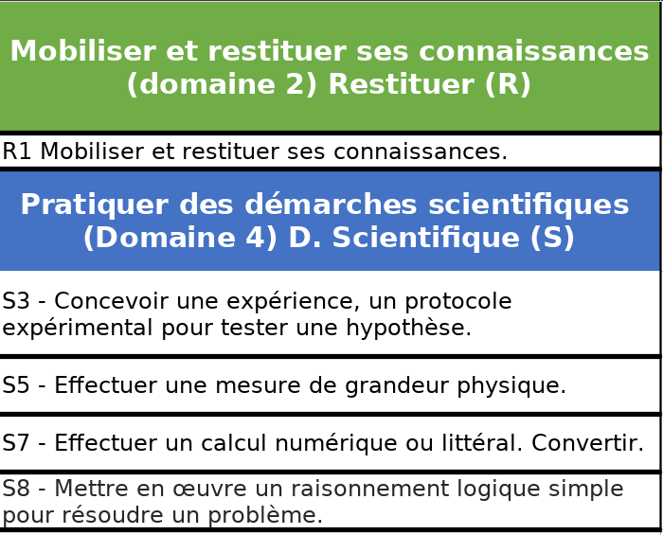

/ 20 points

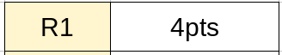
Le cours :

1 ) Récite les deux lois de l’intensité : (3 points)
Loi de l’intensité dans un circuit en ……………. :

……………………………………………………………………………………………………………………………………………………………………………………………………………………………………………………………………………………………………………………………………………………………………………………………………………………………………………………………………………………………………………………………………………………

Loi de l’intensité dans un circuit en ……………. :

……………………………………………………………………………………………………………………………………………………………………………………………………………………………………………………………………………………………………………………………………………………………………………………………………………………………………………………………………………………………………………………………………………………

2) Qu’est-ce qu’un ampèremètre ? (0,5 point)

……………………………………………………………………………………………………………………………………………………………………………………………………………………

3) Quel est le nom de l’unité servant à mesurer l’intensité du courant ? (0,5 point)

……………………………………………………………………………………………………………………………………………………………………………………………………………………

Exercice 1 : Réalise les conversions suivantes.

1355 mA = …………… A 0,84 A = …………… cA
78 mA = …………… A 15 cA = ……………. mA

Exercice 2 : (7 points)
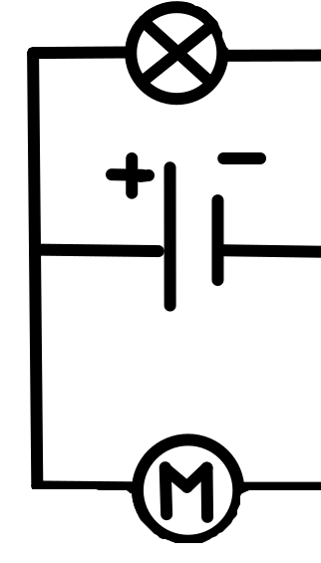

1) représente le sens du courant (1 point)
2) L’intensité qui sort de la pile est de 58 mA et l’intensité qui arrive dans la lampe est de 30 mA.
30 mA
Quelle-est l’intensité qui arrive jusqu’au moteur ? Explique ton raisonnement. (2 points)
1 pt : le raisonnement est juste
0,5 pt : l’explication est claire et propre
0,5pt : le résultat est le bon

………………………………………………………………………………
58 mA
………………………...………………………...…………………………
………………………...………………………...…………………………
………………………...………………………...…………………………

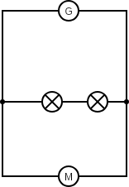
3) L’intensité qui traverse les deux lampes est de 65 mA, l’intensité qui traverse le moteur est de 160 mA, Quelle-est l’intensité qui sort de la pile ?
(2 points)
1 pt : le raisonnement est juste
0,5 pt : l’explication est claire et propre
0,5pt : le résultat est le bon
+
-
65 mA

160 mA

4) Fais un schéma où tu rajoutes un dipôle qui permette de mesurer l’intensité qui traverse le moteur. (2 point)
1 pt : Le schéma est juste
0,5 pt : le schéma est propre
0,5 pt : le schéma respecte les règles de schématisation

Exercice 3 : L’ampèremètre (3,5 points)
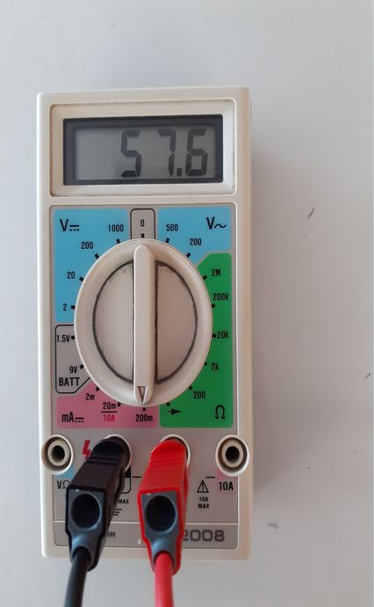
1) Sur quel calibre est réglé l’ampèremètre ? Entourer 0,5 point

20m 200m 10A

2) Quel est le calibre directement inférieur ? Entourer 0,5 point

20m 200m 2m

3) A t-on le droit de l’utiliser ? Justifie? (2,5 points)
1,5 pt : le raisonnement est juste
0,5 pt : le raisonnement est propre et clair
0,5 pt : la réponse est juste

………………...………………...………………………………….…………...………………………………………………………….……………………………………………………
………………...………………...…………………………….………………...………………...…

Exercice 4 : (3,5 points)
Imagine un protocole qui permet de revérifier la loi de l’intensité dans un circuit en série.
Décris ton protocole (une ou deux phrases d’explication, un schéma minimum) :
………………...………………...…………………………….……………
…...………………...………………...………………...…………………..
2 pt : le protocole permet de retrouver la loi de l’intensité
0,5 pt : le schéma respecte les règles de schématisation
0,5 pt : le raisonnement est propre et clair
0,5 pt : le schéma est propre
……….………………...…………………………………………………….

